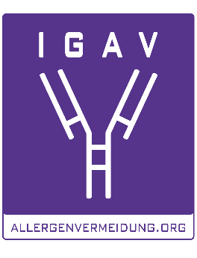

Presseinformation

Milbenallergie: Wenn das Zuhause krank macht
Neuer IGAV-Ratgeber bietet fundierte Information und gibt praktische Tipps zur Allergenvermeidung

Wien, 17. Februar 2026 – Niesattacken, tränende Augen, juckende Haut oder auch Atemnot: Beschwerden wie diese können auf eine Allergie gegen Hausstaub- oder Vorratsmilben hinweisen – eine oft verkannte Belastung, die Betroffene das ganze Jahr über begleitet. Die Patientenplattform IGAV – Interessensgemeinschaft Allergenvermeidung informiert nun mit einer neuen, kompakten Broschüre über die Auslöser, Anzeichen, Diagnose- und Therapiemöglichkeiten.

Hausstaubmilben mit den klingenden Namen Dermatophagoides pteronyssinus und Dermatophagoides farinae quälen viele tausende Österreicherinnen und Österreicher und rauben ihnen den Atem und den Schlaf. Sie zählen nach Pollen zu den zweithäufigsten Auslösern allergischer Reaktionen. Auch die weitschichtig verwandte Vorratsmilbe kann Probleme machen. Anders als bei saisonalen Pollenallergien treten die Beschwerden ganzjährig auf. Für unser Auge unsichtbar, lösen die Allergene der Spinnentiere lästige bis massive Symptome aus. Denn bleibt der anfängliche „allergische Schnupfen“ unbehandelt, kann sich die Entzündung ausbreiten und von Augen und Nase in Richtung Lunge wandern. Viele Betroffene sind daher auch asthmakrank.

Der neue IGAV-Ratgeber zeigt, wie sich die Belastung wirksam reduzieren lässt und welche Behandlungsoptionen zur Verfügung stehen. Die Broschüre wurde gemeinsam mit führenden Fachleuten entwickelt und bietet wissenschaftlich fundierte, leicht verständliche Information sowie Empfehlungen zur wirksamen Allergenvermeidung.

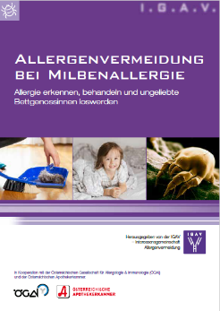
Den neuen Ratgeber „Allergenvermeidung bei Milbenallergie“ gibt’s kostenlos bei:
IGAV – Interessensgemeinschaft Allergenvermeidung
Tel: 01/212 60 60
E-Mail: info@allergenvermeidung.org
Download: https://www.allergenvermeidung.org/ratgeber

Über die IGAV – Interessensgemeinschaft Allergenvermeidung
Die IGAV ist eine als Verein organisierte, unabhängige Informationsplattform und versteht sich als Schnittstelle zwischen Medizin/Wissenschaft & Patienten/Öffentlichkeit. Sie ist Übermittler wissenschaftlicher Erkenntnisse und ärztlicher Empfehlungen an die Bevölkerung und wird dabei von einem wissenschaftlichen Beirat aus 38 Expertinnen und Experten im Bereich Allergologie unterstützt. Die IGAV hat sich zum Ziel gesetzt, Wissen und Informationen über allergische Erkrankungen zu vermitteln, Hilfestellung und hilfreiche Tipps zur Allergenvermeidung und -reduktion zu geben sowie Bewusstsein für die Wichtigkeit der frühzeitigen Erkennung und Behandlung von Allergien zu schaffen. Mehr unter www.allergenvermeidung.org

Kontakt für Journalisten-Rückfragen:
Elisabeth Leeb
IGAV – Interessensgemeinschaft Allergenvermeidung
T: 0699 / 1 424 77 79
E: elisabeth@leeb-pr.at

Bildmaterial
Cover Ratgeber Milbenallergie: © IGAV, Abdruck honorarfrei
Fotos in Printqualität gibt’s auf www.allergenvermeidung.org (Presse)

Elektronische Presseaussendungen/Hinweis Datenschutz
Ich bin stets bemüht, dass Sie nur Informationen erhalten, die für Ihre Arbeit nützlich sein können und gebe Ihre Daten nicht an Dritte weiter. Wenn Sie in Zukunft weiterhin Informationen erhalten möchten, müssen Sie nichts weiter tun. Wenn Sie in Zukunft keine elektronischen Presseaussendungen mehr erhalten wollen, dann antworten Sie bitte auf dieses Mail mit dem Betreff „Keine Presseinformation“. Ich werde Sie dann sofort aus allen Verteilern streichen.

